MARIE JULIE VANIER

Décès : 10 août 1877, Sainte Scholastique co. Deux Montagnes.
Sépulture : 13 août 1877, paroisse Sainte Scholastique.

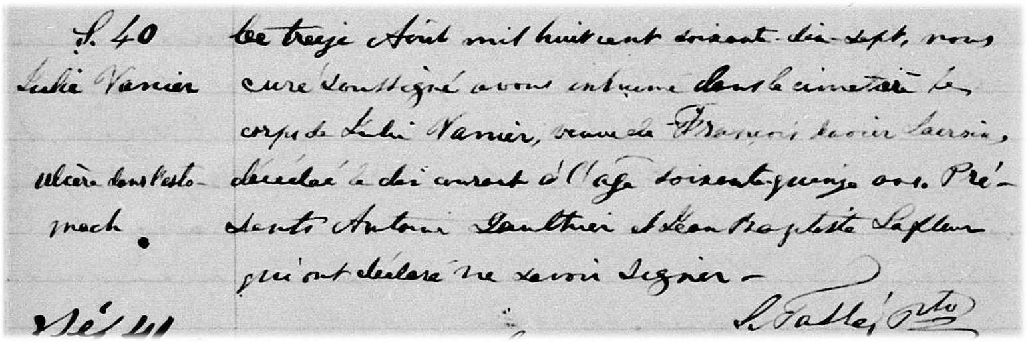

S-40 Le treize août mil huit cent soixante dix sept, nous curé soussigné avons inhumé
Julie dans le cimetière le corps de Julie Vanier veuve de François Xavier Lacroix
Vanier décédée le dix courant à l’âge soixante quinze ans. Présents Antoine Gaultier et
Jean Baptiste Lafleur qui ont déclaré ne savoir signer.
S.Tassé, ptre.
Cause du décès : Ulcères dans l’estomac

Référence : Family Search.

